Aventure Parc de Massignac

Sensatie sedert 2003!
Avonturenpark in Massignac betekent parcours in de bomen, bungy jumping in alle vormen,trektochten te voet en dit in alle veiligheid in een prachtig natuurgebied.
Geschikt voor personen met een normale conditie en dit vanaf de leeftijd van 3 jaar.
Tijd van een parcours: van 2 h tot 3 h.
Zowel geschikt tijdens regenachtige dagen als bij mooi weer.
Openingsuren:
Vanaf 13 april tot 30 juni en 1 tot 15 september geopend tijdens het weekend van 13u30 tot 18u
Juli en augustus 7 dagen op 7 van 10u tot 19u
Restauratie: “Le Snack” biedt u de mogelijkheid voor een lichte maaltijd, belegde broodjes, ijsjes en drank. Er is zijn ook picknick tafels in het domein opgesteld.
Prijzen:
Pass sensations : 40 Euro
Volledig parcours + elastiek springen + maxi tyrolienne voor adolescenten en volwassenen vanaf 1,80 m armen omhoog gemeten
Pass aventure : 23 Euro
Volledig parcours + maxi tyrolienne voor adolescenten en volwassen vanaf 1,80m armen omhoog gemeten.
Pass aventure kids: 17 Euro
Geel en blauw parcours + maxi tyrolienne vanaf 6 jaar en 1,55m armen omhoog gemeten.
Pitchoun parc : 9 Euro
Mini parcours + sprinkasteel + activiteiten op hoogte met veiligheidsriem voor kinderen vanaf 3 jaar en 1,55 m armen omhoog gemeten.

Families vanaf minimum 4 personen genieten van een korting van 1 Euro op elke pas, uitgezonderd op de Pitchoun parc 2 Euro.

Opties:
Airbag aventure : 5 Euro
2 sprongen met val op een gigantisch luchtkussen.
Bezoekers : 2 Euro
Geen deelname aan activiteiten, eventueel begeleider
Bungy springen : 25 Euro
Vanaf 40 tot 100 kg

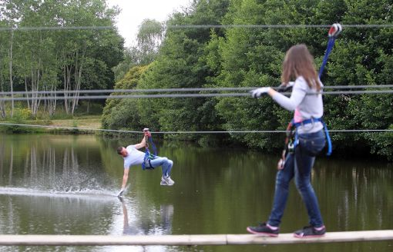
Aventure Parc de Massignac
16310 MASSIGNAC (CHARENTE - FRANCE)
Tél. : 05.45.24.07.43
Localisation de "Aventure Parc de Massignac" 16310 MASSIGNAC (CHARENTE - FRANCE)
Vertrekadre: Bellac (F, 87300)
Bestemming: Massignac (F, 16310)
Afstand: 60.9 km
Reistijd:1:03

